**ATENCIÓN OPORTUNA A TUS NECESIDADES**Aide Samboni aidezure@unicauca.edu.co  
Juliana Zuñiga carolzur@unicauca.edu.co

**INTRODUCCIÓN**

El presente informe tiene como fin, diseñar, a través de los conocimientos vistos en clase sobre la temática de Digitales I, un sistema que permitirá agilizar, ser justo y un tanto oportuno a aquellas situaciones de personas que requieren atención médica. Consiste en conocer la situación del historial médico del paciente, que junto a sus síntomas actuales se desarrollará una estrategia verificando el tiempo justo que se le debe dar para sus siguientes citas y/o atención con los diferentes especialistas.

**DEFINICIÓN DEL PROYECTO**

El proyecto consiste en obtener una atención médica de acuerdo a la prioridad del paciente, brindar un buen servicio al alcance de la mayoría de pacientes dándoles accesibilidad y atención oportuna para sus necesidades, analizando que tan urgente o no, debe ser su atención y cómo hacer de esto algo cómodo para su salud. Para ello, se obtiene la información médica de cada paciente que asiste a cierto hospital, con esta información y con la ayuda de una aplicación, se hará la clasificación de su prioridad en su debido tiempo y otorgará las citas en el tiempo que se requiera.

**MARCO TEORICO**

Para el entendimiento del proyecto, se dará una breve definición de conceptos utilizados en el diseño de este.

TRIAGE: es un sistema de ​selección y clasificación de pacientes en los servicios de urgencia, basado en sus necesidades terapéuticas y los recursos disponibles para atenderlo, se tienen cinco clasificaciones descritas a continuación pero nos basamos en tres niveles de estos para tener mayor eficiencia y tener un límite de atención justo para todos los pacientes según el estado e historial:

* **Triage I:** requiere atención inmediata. La condición clínica del paciente representa un riesgo vital y necesita maniobras de reanimación por su compromiso ventilatorio, respiratorio, hemodinámico o neurológico, pérdida de miembro u órgano u otras condiciones que por norma exigen atención inmediata.
* **Triage II:** la condición clínica del paciente puede evolucionar hacia un rápido deterioro o a su muerte, o incrementar el riesgo para la pérdida de un miembro u órgano, por lo tanto, requiere una atención que no debe superar los treinta (30) minutos. La presencia de un dolor extremo de acuerdo con el sistema de clasificación usado debe ser considerada como un criterio dentro de esta categoría.
* **Triage III:** la condición clínica del paciente requiere de medidas diagnósticas y terapéuticas en urgencias. Son aquellos pacientes que necesitan un examen complementario o un tratamiento rápido, dado que se encuentran estables desde el punto de vista fisiológico aunque su situación puede empeorar si no se actúa.
* **Triage IV:** el paciente presenta condiciones médicas que no comprometen su estado general, ni representan un riesgo evidente para la vida o pérdida de miembro u órgano. No obstante, existen riesgos de complicación o secuelas de la enfermedad o lesión si no recibe la atención correspondiente.
* **Triage V:** el paciente presenta una condición clínica relacionada con problemas agudos o crónicos sin evidencia de deterioro que comprometa el estado general del paciente y no representa un riesgo evidente para la vida o la funcionalidad de miembro u órgano.

**COMPARADORES:** Es un circuito combinacional que se conforma por compuertas básicas y OR-Ex, tiene como función comparar dos entradas. Teniendo en cuenta la tabla de verdad para una XNOR se puede verificar la igualdad de dos variables a partir de la salida de la función:

En esta tabla de verdad se puede visualizar la tabla de confirmación de citas, siendo A la fecha de asignación y B la fecha para la cual el paciente desea ser atendido.

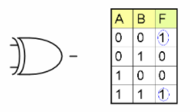

La relación de pines del circuito integrado:

* A>B
* A<B
* A=B esta relación es la que nos interesa para basarnos en la confirmación de la cita y tener presente si el paciente va el día que le corresponde o A es diferente de B, cualquier de los anteriores casos, no se le podrá confirmar la cita.

**DIAGRAMA DE BLOQUES**

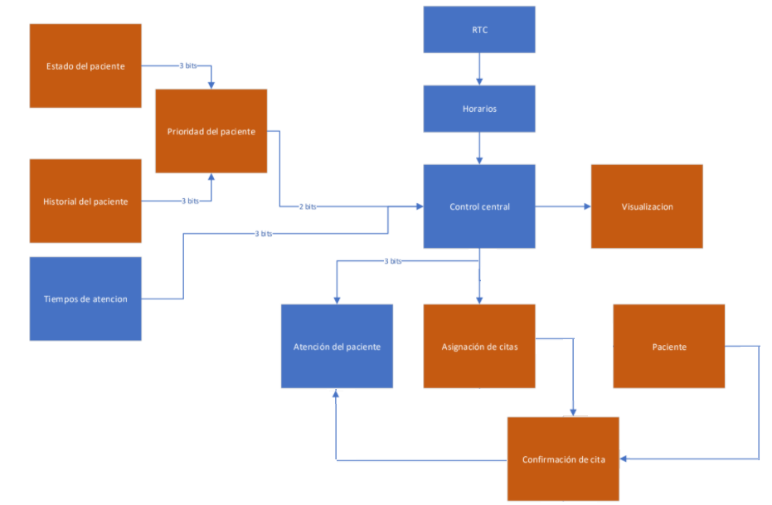

Definición de bloques:

* Estado del paciente: Para este bloque se registra 4 estados de los más comunes en los que llega un paciente a un hospital como fiebre, visión borrosa, presión alta y problemas respiratorios, usando 2 bit de referencia para estos.
* Prioridad: En un hospital, la prioridad del paciente debe ser de los elementos más importantes, para ello, tomamos la definición del triage, basándonos en tres niveles de referencia, siendo:
* Triage I: El paciente debe ser atendido de urgencia.
* Triage II: El paciente deberá ser atendido dentro de un tiempo intermedio.
* Triage III: El paciente puede esperar a ser atendido.
* Historial del paciente: Se lleva un historial del paciente, el cual nos puede indicar sus antecedentes y en base a esto poder definir su atención, en este historial se tomó 4 importantes enfermedades las cuales son:
* Encefalitis: Es la irritación e hinchazón (inflamación) del cerebro, casi siempre debido a infecciones o virus.
* Hipertensión: es una patología crónica en la que los vasos sanguíneos tienen una tensión persistentemente alta, lo que puede dañarlos. La tensión arterial es la fuerza que ejerce la sangre contra las paredes de los vasos (arterias) al ser bombeada por el corazón.
* Cáncer: Se da a un conjunto de enfermedades relacionadas. En todos los tipos de cáncer, algunas de las células del cuerpo empiezan a dividirse sin detenerse y se diseminan a los tejidos del derredor.
* Neumonía: es una enfermedad infecciosa e inflamatoria que ataca a los pulmones, especialmente en adultos mayores y personas que tienen afectado su sistema inmune. En niños es la más común de las infecciones de las vías respiratorias bajas.
* Asignación de citas: Para este bloque, se concretó tomar 15 días para la asignación de la cita, la cual se realizó una tabla con código binario.
* Confirmación de cita: Después de que el paciente tenga la fecha de asignación, para la confirmación de la cita, también se toman los 15 días teniendo referencia que si el paciente tiene la cita el día 13 y se dirige al hospital el día 13, se tomará como confirmada.
* Paciente: Para este bloque se realizó un comparador entre asignación de citas y confirmación de la cita para entender si el paciente podrá ser atendido o no.

Se tiene las tablas de verdad de estado, historial y triage, las cuales para las primeras se utilizan 2 bits de entrada, en el triage, sólo tomaremos 3 niveles de prioridad, una vez teniendo definidas las tablas, pasamos a la unión de la tabla de estado e historial, entendiendo por ejemplo si el paciente llego en estado 01 es decir con visión borrosa y al revisar el historial se puede ver que está la enfermedad cáncer, es de vital importancia atender a este paciente en un tiempo mínimo, como la prioridad es de triage I, en la tabla ubicamos el nivel correspondiente, dando como resultado la importancia del estado y el historial del paciente para poder brindarles atención.

Tablas de verdad

|  |  |  |  |
| --- | --- | --- | --- |
|  | **E1** | **E0** | **Estado** |
| **0** | 0 | 0 | Fiebre |
| **1** | 0 | 1 | Visión borrosa |
| **2** | 1 | 0 | Presión alta |
| **3** | **1** | **1** | Problemas respiratorios |
|  | **H1** | **H0** | **Historial** |
| **0** | 0 | 0 | Encefalitis |
| **1** | 0 | 1 | Hipertensión |
| **2** | 1 | 0 | Cáncer |
| **3** | 1 | 1 | Neumonía |

|  |  |  |
| --- | --- | --- |
| **T1** | **T0** | **Triage** |
| 0 | 0 | Triage I |
| 0 | 1 | Triage II |
| 1 | 0 | Triage III |

|  |  |  |  |  |  |
| --- | --- | --- | --- | --- | --- |
| **E1** | **E0** | **H1** | **H0** | **T1** | **T0** |
| 0 | 0 | 0 | 0 | 0 | 0 |
| 0 | 0 | 0 | 1 | 0 | 1 |
| 0 | 0 | 1 | 0 | 0 | 0 |
| 0 | 0 | 1 | 1 | 1 | 0 |
| 0 | 1 | 0 | 0 | 0 | 0 |
| 0 | 1 | 0 | 1 | 1 | 0 |
| 0 | 1 | 1 | 0 | 0 | 0 |
| 0 | 1 | 1 | 1 | 0 | 1 |
| 1 | 0 | 0 | 0 | 0 | 0 |
| 1 | 0 | 0 | 1 | 0 | 0 |
| 1 | 0 | 1 | 0 | 0 | 0 |
| 1 | 0 | 1 | 1 | 0 | 1 |
| 1 | 1 | 0 | 0 | 0 | 0 |
| 1 | 1 | 0 | 1 | 0 | 0 |
| **1** | 1 | 1 | 0 | 0 | 0 |
| 1 | 1 | 1 | 1 | 0 | 0 |

Por medio de mapas de Karnaugh se simplifica la salida T0 y T1:

Para T0:

|  |  |  |  |  |
| --- | --- | --- | --- | --- |
|  | **H1’H0’** | **H1’H0** | **H1H0** | **H1H0’** |
| **E1’E0’** | 0 | 1 | 0 | 0 |
| **E1’E0** | 0 | 0 | 1 | 0 |
| **E1E0** | 0 | 0 | 0 | 0 |
| **E1E0’** | 0 | 0 | 1 | 0 |

T0=E1’E0’H1’H0+E1’E0H1H0+E1E0’H1H0

Para T1:

|  |  |  |  |  |
| --- | --- | --- | --- | --- |
|  | **H1’H0’** | **H1’H0** | **H1H0** | **H1H0’** |
| **E1’E0’** | 0 | 0 | 1 | 0 |
| **E1’E0** | 0 | 1 | 0 | 0 |
| **E1E0** | 0 | 0 | 0 | 0 |
| **E1E0’** | 0 | 0 | 0 | 0 |

T1=E1’E0’H1H0+E1’E0H1’H0

Compuertas lógicas para la prioridad del paciente respecto a el estado en el que llega y el historial de enfermedades.

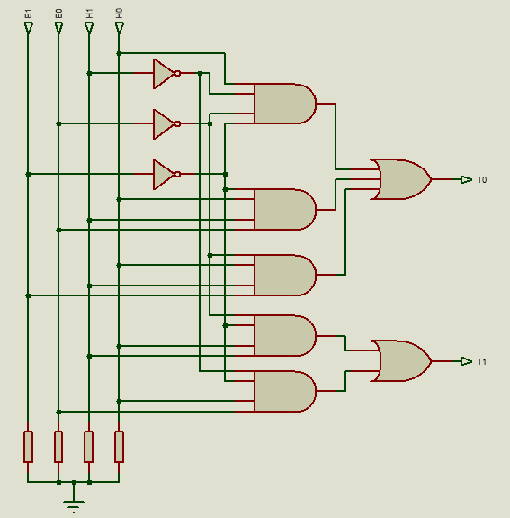

Para los bloques: asignación de cita y paciente, se realizó las tablas teniendo en cuenta los 15 días y ubicándolos como números binarios, para la tabla del bloque confirmación de citas, visto anteriormente en el marco teórico, da como resultado una función 1 lógico cuando la fecha en el que llega el paciente sea igual a la fecha de la asignación de la cita, dando por confirmada la cita, en la simulación se puede ver que si el paciente llega el día 12 y la cita era el día 9, se tomará como cita perdida.

|  |  |  |  |  |
| --- | --- | --- | --- | --- |
| **PACIENTE** | | | | |
| **Número binario (fecha)** | B3 | B2 | B1 | B0 |
| 0 | 0 | 0 | 0 | 0 |
| 1 | 0 | 0 | 0 | 1 |
| 2 | 0 | 0 | 1 | 0 |
| 3 | 0 | 0 | 1 | 1 |
| 4 | 0 | 1 | 0 | 0 |
| 5 | 0 | 1 | 0 | 1 |
| 6 | 0 | 1 | 1 | 0 |
| 7 | 0 | 1 | 1 | 1 |
| 8 | 1 | 0 | 0 | 0 |
| 9 | 1 | 0 | 0 | 1 |
| 10 | 1 | 0 | 1 | 0 |
| 11 | 1 | 0 | 1 | 1 |
| 12 | 1 | 1 | 0 | 0 |
| 13 | 1 | 1 | 0 | 1 |
| 14 | 1 | 1 | 1 | 0 |
| 15 | 1 | 1 | 1 | 1 |

|  |  |  |  |  |
| --- | --- | --- | --- | --- |
| **ASIGNACIÓN** | | | | |
| **Número binario (fecha)** | A3 | A2 | A1 | A0 |
| 0 | 0 | 0 | 0 | 0 |
| 1 | 0 | 0 | 0 | 1 |
| 2 | 0 | 0 | 1 | 0 |
| 3 | 0 | 0 | 1 | 1 |
| 4 | 0 | 1 | 0 | 0 |
| 5 | 0 | 1 | 0 | 1 |
| 6 | 0 | 1 | 1 | 0 |
| 7 | 0 | 1 | 1 | 1 |
| 8 | 1 | 0 | 0 | 0 |
| 9 | 1 | 0 | 0 | 1 |
| 10 | 1 | 0 | 1 | 0 |
| 11 | 1 | 0 | 1 | 1 |
| 12 | 1 | 1 | 0 | 0 |
| 13 | 1 | 1 | 0 | 1 |
| 14 | 1 | 1 | 1 | 0 |
| 15 | 1 | 1 | 1 | 1 |

Simulación de comparadores para la confirmación de la cita del paciente:

Tomamos como ejemplo que la fecha de asignación del paciente es para el día 15, y el paciente va en esa fecha para su atención médica, por medio de los leds podemos ver que la cita es confirmada debido a que es correcta la igualdad.

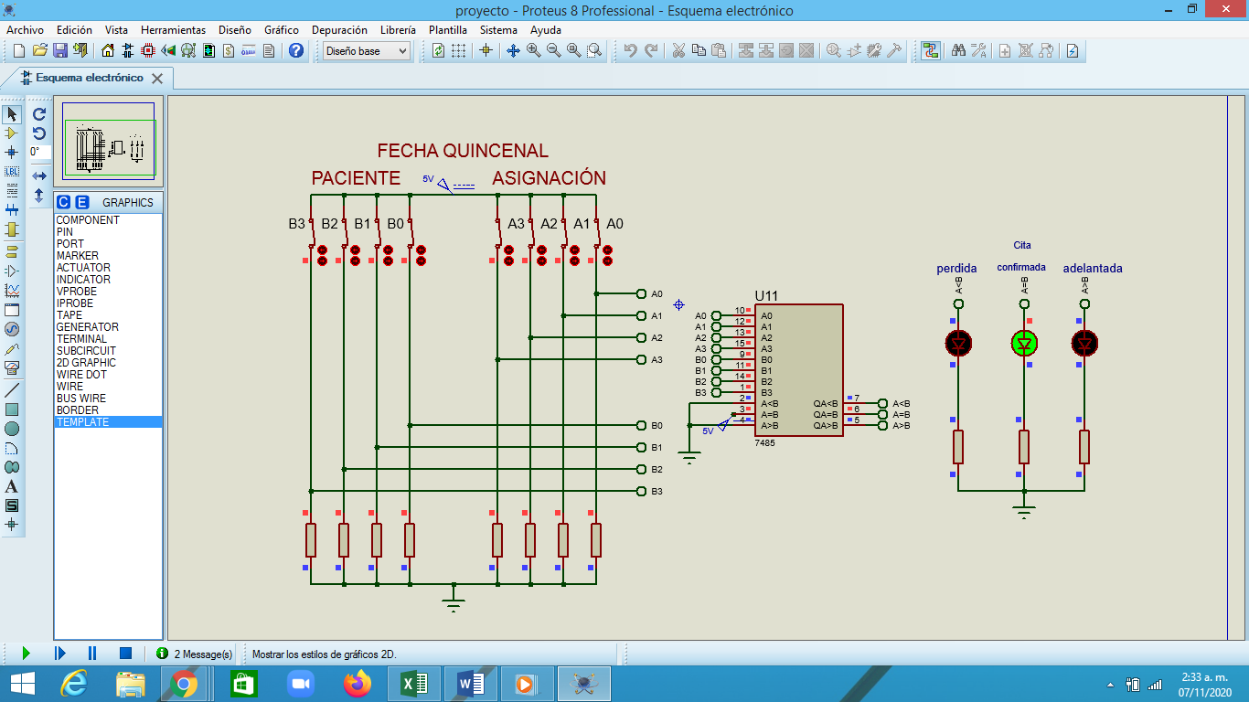

**CASOS DE PRUEBAS**

Para el plan de prueba:

P1: Verificar datos, lo primero que se debe probar en el programa es que al ingresar la identificación de un paciente debe estar el registro completo de su historial médico.

P2: Confirmación de urgencia del paciente, junto con su historia médica también debe tener cada paciente el concepto de su salud dado por un profesional en su área

P3: Comprobar clasificación de pacientes, por medio del triage entender la prioridad del paciente.

P4: Confirmar, cancelar o aplazar la citas agendadas, actualizando la información del historial en caso de que el paciente ingrese anteriormente.